位置図

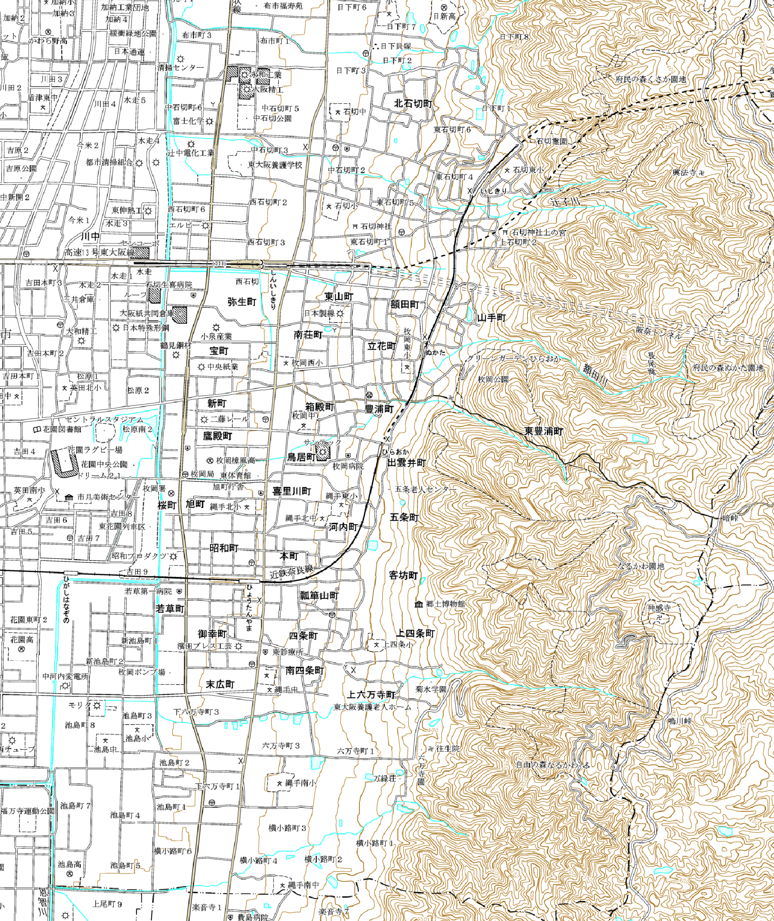
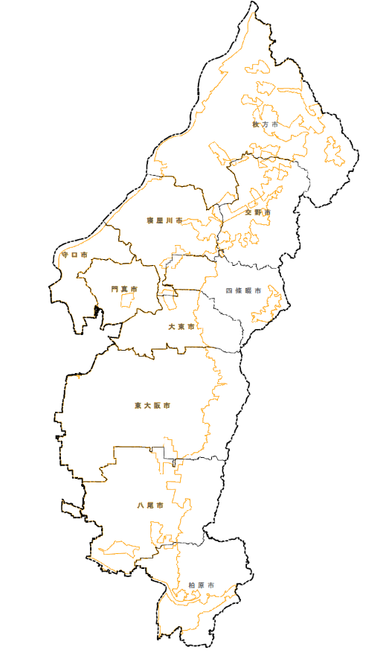

7・5・227－1 枚岡公園
近鉄けいはんな線
第２阪奈有料道路
新石切駅
吉田駅
枚岡駅
額田駅
石切駅
東花園駅
瓢箪山駅
近鉄奈良線
大
阪
外
環
状
線
枚岡神社
神津嶽
府民の森
【凡例】
追加する区域
廃止する区域
変更後の区域

